《峄城区严厉打击生猪私屠滥宰专项整治实施方案》解读

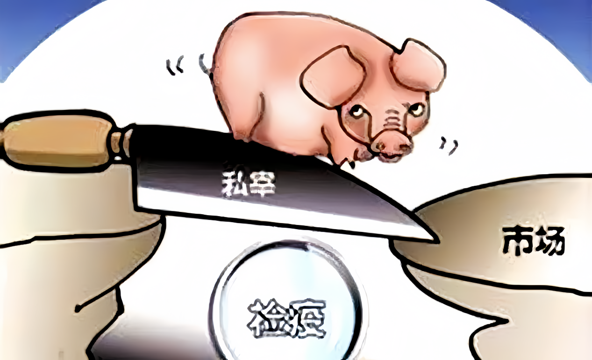

什么是私屠滥宰？
私屠滥宰，是指未经法定程序批准，私自设点屠宰畜禽上市的行为。私屠滥宰的范围包括：
1.未经政府正式审批的屠宰厂，擅自 屠宰上市畜禽、胴体及其产品的。
2.不具备《生猪屠宰管理条例》等规定条件的屠宰厂屠宰畜禽，并上市的。
3.上市的畜禽，没有在合法的屠宰厂进行屠宰检疫，没有合格印章的。
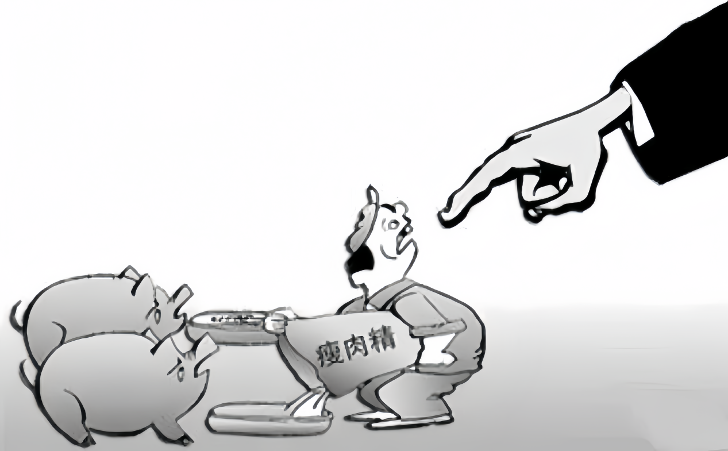

私屠滥宰有什么危害？
私宰肉没有经过任何检验检疫，而且屠宰环境恶劣，可能存在微生物、寄生虫、动物疫病等生物性危害，以及兽药残留、重金属残留、违禁药物等化学性危害。私宰肉经过非法加工流入市场后，不仅严重扰乱市场的正常秩序，而且严重威胁消费者的身体健康和生命安全。以“瘦肉精”（盐酸克伦特罗）为例，它可以长期残留于人的内脏器官中，积累到一定程度，会出现肌肉震颤、头晕目眩、呼吸困难、恶心呕吐等中毒症状，严重者甚至会导致死亡。
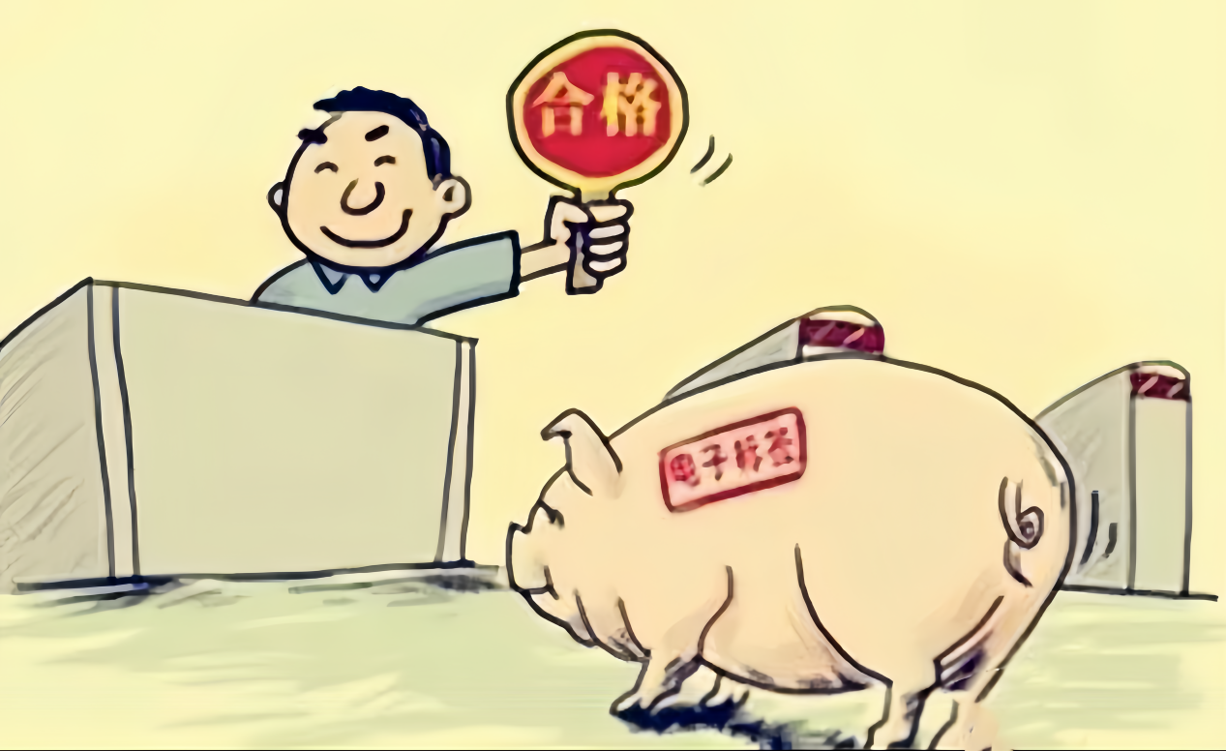

私屠滥宰的行为违法么？
1.《生猪屠宰管理条例》第三十一条 违反本条例规定，未经定点从事生猪屠宰活动的，由农业农村主管部门责令关闭，没收生猪、生猪产品、屠宰工具和设备以及违法所得；货值金额不足1万元的，并处5万元以上10万元以下的罚款；货值金额1万元以上的，并处货值金额10倍以上20倍以下的罚款。冒用或者使用伪造的生猪定点屠宰证书或者生猪定点屠宰标志牌的，依照前款的规定处罚。
2.《生猪屠宰管理条例》第三十七条 违反本条例规定，为未经定点违法从事生猪屠宰活动的单位和个人提供生猪屠宰场所或者生猪产品储存设施，或者为对生猪、生猪产品注水或者注入其他物质的单位和个人提供场所的，由农业农村主管部门责令改正，没收违法所得，并处5万元以上10万以下的罚款。
第四十一条 违反本条例规定，构成犯罪的，依法追究刑事责任。
3.《中华人民共和国刑法》第一百四十三条规定和相关司法解释：“生产、销售病死或者检验检疫不合格的畜、禽、兽、水产动物及其肉类、肉类制品的，足以造成严重食物中毒事故或者其他严重食源性疾病的”，以生产、销售不符合安全标准的食品罪定罪处罚。处三年以下有期徒刑或者拘役，并处罚金；对人体健康造成严重危害或者有其他严重情节的，处三年以上七年以下有期徒刑，并处罚金；后果特别严重的，处七年以上有期徒刑或者无期徒刑，并处罚金或者没收财产。
4.《中华人民共和国刑法》第二百二十五条规定和相关司法解释：“私设生猪屠宰厂(场)，从事生猪屠宰、销售等经营活动”，情节严重的，以非法经营罪定罪处罚；情节特别严重的，处五年以上有期徒刑，并处违法所得一倍以上五倍以下罚金或者没收财产。

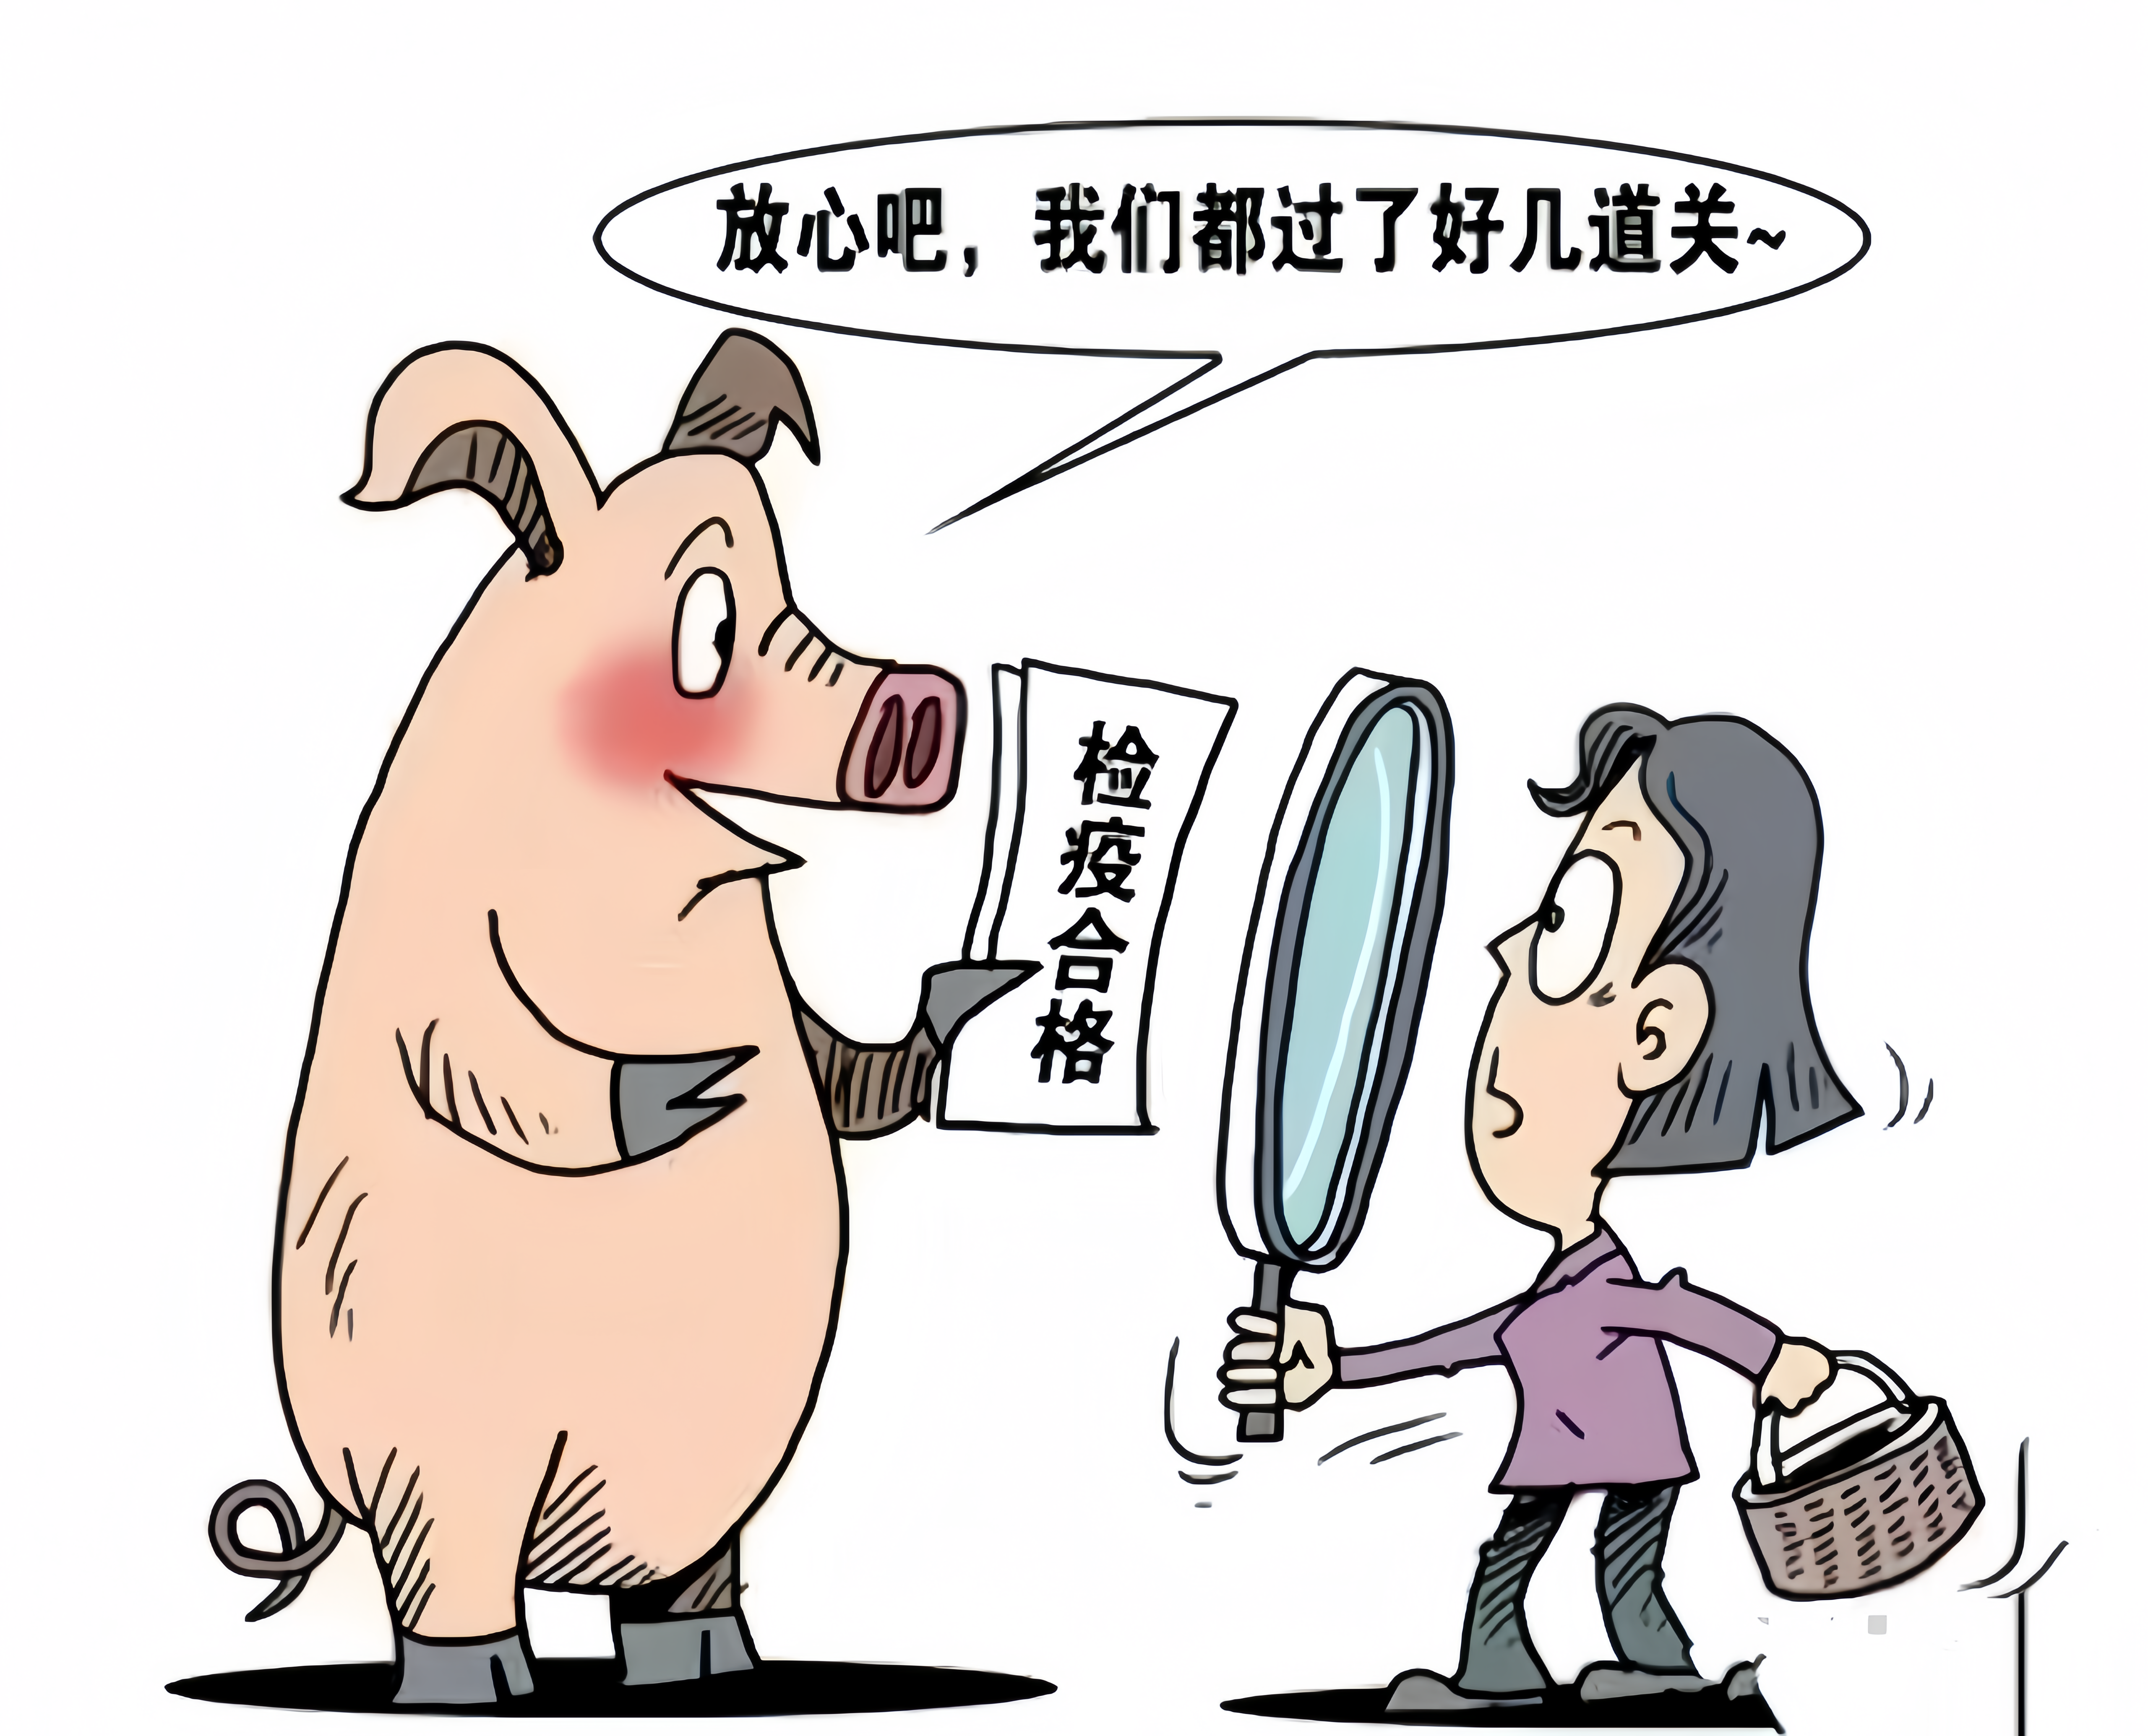

面对私屠滥宰，普通市民应该做什么？
要去正规经营点购买畜禽产品，拒绝购买未经检疫不合格畜禽产品；发现有私屠滥宰行为，或买到不合格畜禽产品时，要及时向区畜牧渔业事业发展中心举报，电话：0632-7576325。

